FASES REQUERIMIENTO DE SOFTWARE

1. DESCRIPCION GENERAL DEL REQUERIMIENTO 2
2. FASE DE FORMALIZACIÓN 2
3. ANALISIS DE REQUISITOS Y REQUERIMIENTOS 3
4. FASE DE PLANEACION Y GERENCIA DEL PROYECTO. 5
6. DISEÑO DE LA ARQUITECTURA DE SOLUCION 7

DESCRIPCION GENERAL DEL REQUERIMIENTO

PROYECTO | Automatizar las demandas de los clientes a través de una página web mediante el llenado de un formulario.
Nombre Requerimiento: | Abogabot
Fecha Solicitud: | 22/02/2022
Responsable(s) Solicitud: | Juan
Dependencia(s) Solicitante: | Desarrollo de software.
Responsable Funcional designado por el equipo de desarrollo de software: | Juan C.

FASE DE FORMALIZACIÓN

Descripción de la Solicitud
Usuario Solicitante
Un despacho de abogados que quiere automatizar las demandas de sus clientes, esto lo harán a través de una página web llenando un formulario.
Líder Funcional
Es un despacho de abogados que quiere automatizar las demandas de sus clientes, esto lo harán a través de una página web llenando un formulario.
Al momento de llenar el formulario se manda al proceso de pago para finalizar la transacción.
Para dar seguimiento a su demanda, el cliente crea una cuenta en la plataforma y verá el seguimiento de cada una de las actualizaciones del proceso legal.

FIRMAS DE ACEPTACIÓN:

________________________________ _______________________________
Nombre Responsable Solicitud Nombre Líder OTI
Dependencia Solicitante Oficina Tecnologías de la Información

ANALISIS DE REQUISITOS Y REQUERIMIENTOS

Fecha Inicio | 25/02/2022 |  | Fecha Final | Por definirse
Modelamiento de Negocio
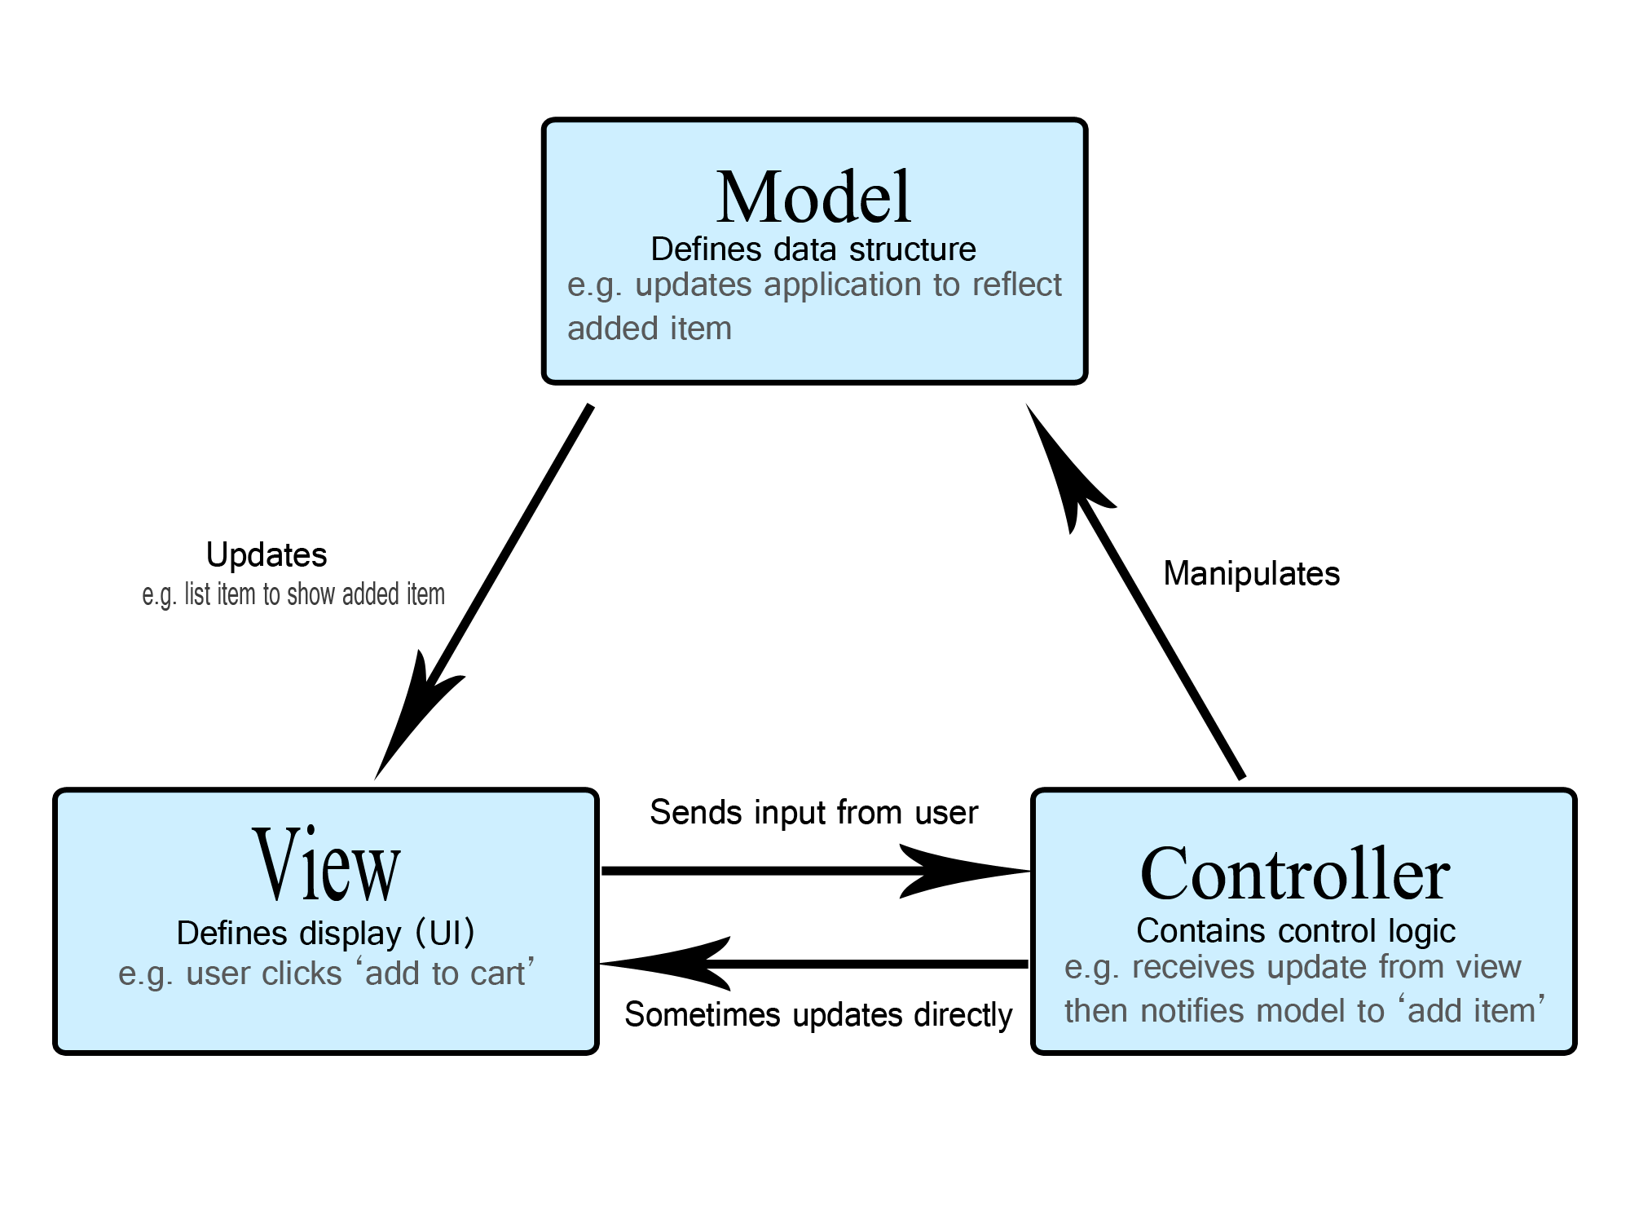
Términos de Referencia
Alcance de la solución | - El administrador recibe el pago y debe de ser capaz de verlo en un dashboard para ver la cantidad de ingresos recibidos.  - El administrador actualiza el proceso de la demanda y agrega comentarios en cada paso del proceso.  - Al usuario le llegan correos de notificación para saber el avance de su proceso.
Requerimientos Funcionales y criterios de aceptación y | - La página debe de ser responsive para poderla ver desde el celular.  - La preferencia de colores del cliente es azul marino y blanco, pero acepta propuestas.
Requerimientos no Funcionales y de calidad | - Para dar seguimiento a su demanda, el cliente crea una cuenta en la plataforma y verá el seguimiento de cada una de las actualizaciones del proceso legal.
Interesados en la solución
  Nombre/Rol/Perfil | Descripción
  Juan C. | Desarrollador Front end con experiencia en el diseño e implementación de páginas web.
Precondiciones | Verificación y aprobación del departamento de UI y del departamento de UX
Requisitos Técnicos | Tipo de Desarrollo | Web Escritorio Móvil Servicio Web  Servicio Windows Otro:__________________
Requisitos Técnicos | Base de Datos | Oracle  SQL Server  MySQL  MongoDB  Otro:__Microsoft Access__ |  |  | Versión  _______  _______  _______  _______  _______  _______
Requisitos Técnicos | Lenguaje | C#  VB  PHP  Java  JavaScript  Otro: HTML, CSS_________ |  |  | Versión  _______  _______  _______  _______  _______  _______  _______
Viabilidad Técnica | Luego de adelantado el análisis de los requisitos y requerimientos es viable proponer una solución técnica para esta solicitud: SI (x) NO ( )

FIRMAS DE ACEPTACIÓN:
Nombre | Dependencia | Teléfono | Firma
Juan C. | Desarrollo Front end | 111111111 | Firma
- FASE DE PLANEACIÓN Y GERENCIA DEL PROYECTO

Responsable |  |  | Juan C. |  | Fecha |  |  |  | 25/02/2022
Plan estratégico de fases del proyecto
N° | Nombre Etapa | Actividad |  | Rol Responsable |  | Fecha Inicio | Fecha Fin | Comentarios
1 | Requerimientos | Análisis de los requerimientos. |  | Juan |  | 22/02/2022 | 24/02/2022
2 | Diseño | Diseño del proyecto. |  | Juan |  | 25/02/2022 | 27/02/2022
3 | Implementación | Implementación con base de los requerimientos |  | Juan |  | 28/02/2022 | 4/03/2022
4 | Pruebas | Realizar pruebas de la solución propuesta. |  | Juan |  | 5/03/2022 | 11/03/2022
5 | Entrega | Entrega del proyecto al cliente. |  | Juan |  | 14/03/2022 | ---
Diagrama de planeación


NOTA: Las fechas de planeación establecidas en este documento son aproximadas y estarán sujetas a modificaciones que surjan por control de cambios u otros factores.

FIRMAS DE ACEPTACIÓN:
Nombre | Dependencia | Teléfono | Firma
Juan C. | Desarrollo Front end | 111111111 | Firma

DISEÑO DE LA ARQUITECTURA DE SOLUCION

En caso de que existan excepciones asociadas a la arquitectura de referencia se debe incluir su correspondiente justificación en las vistas que aplique.

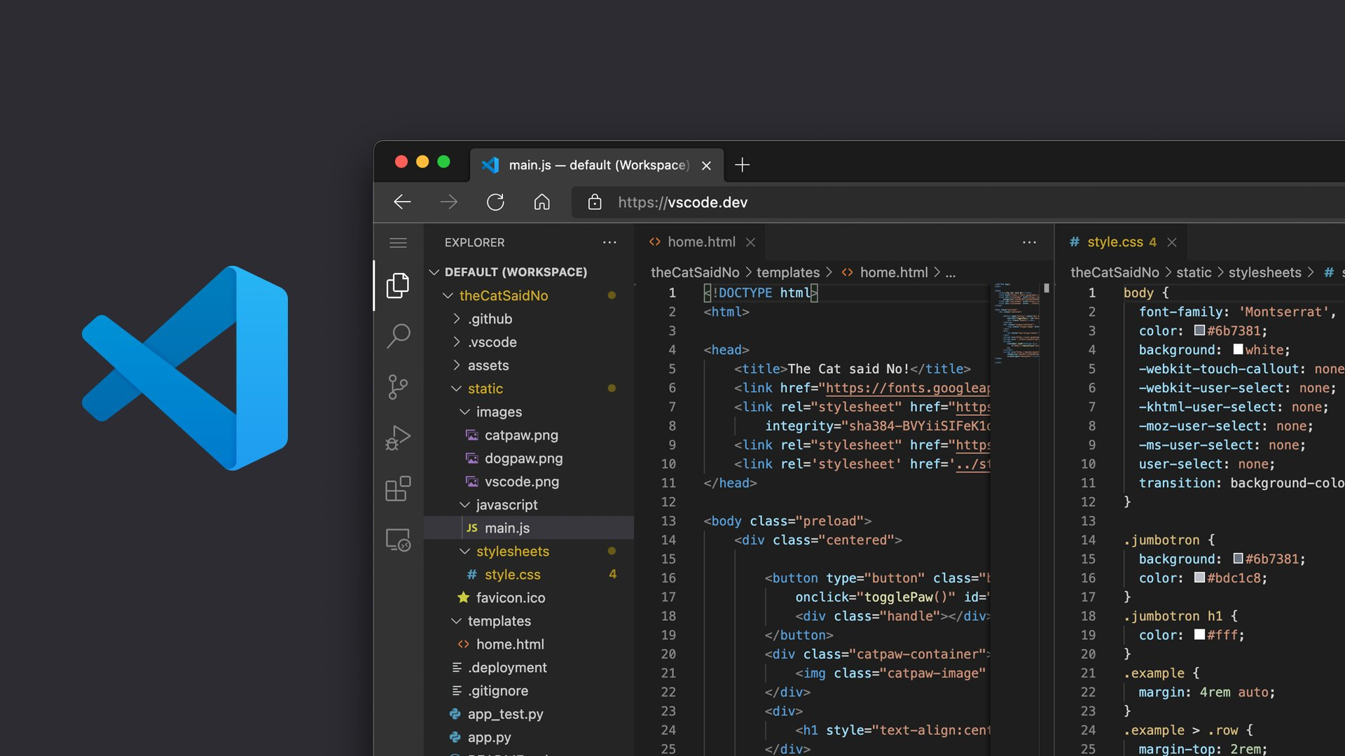
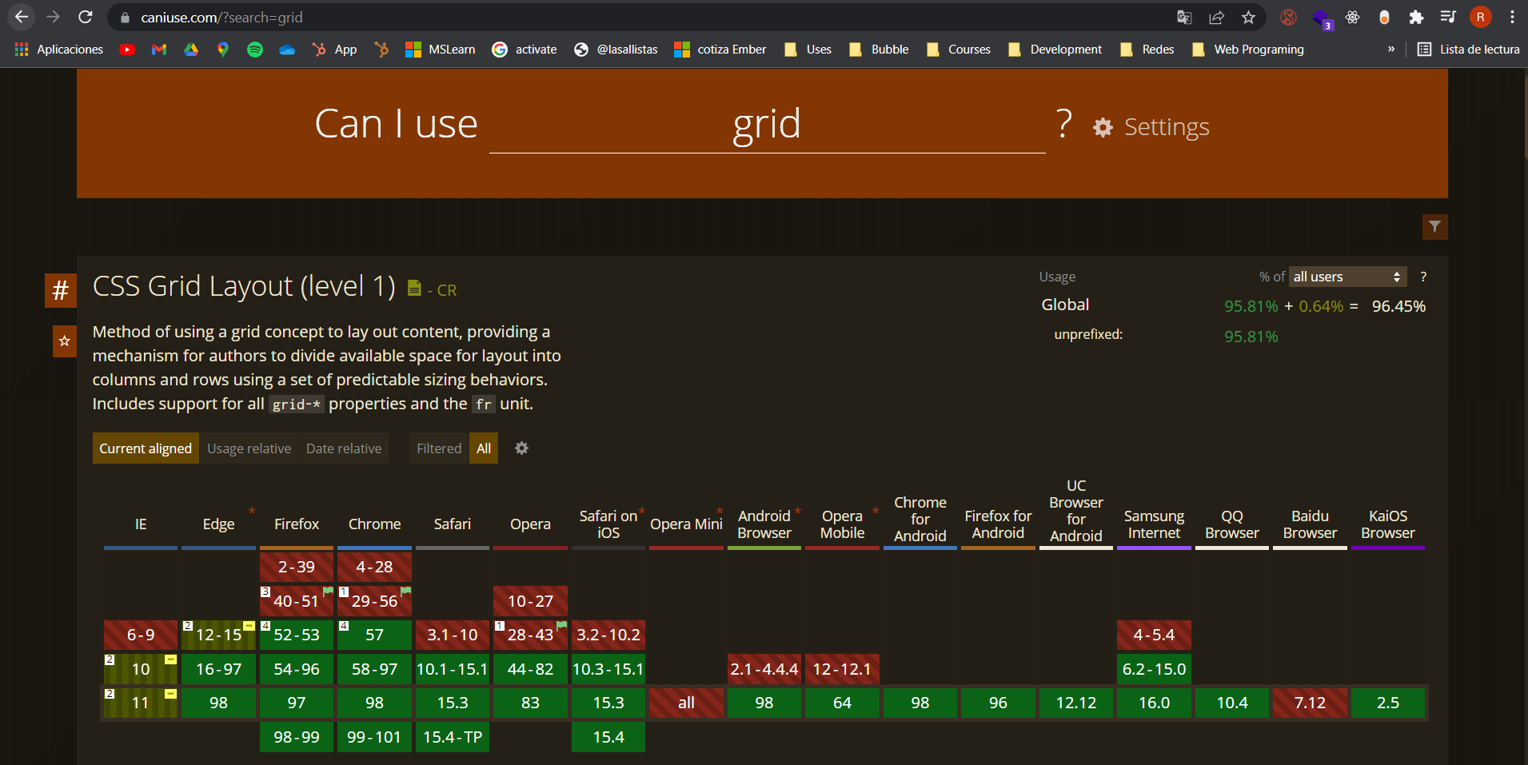
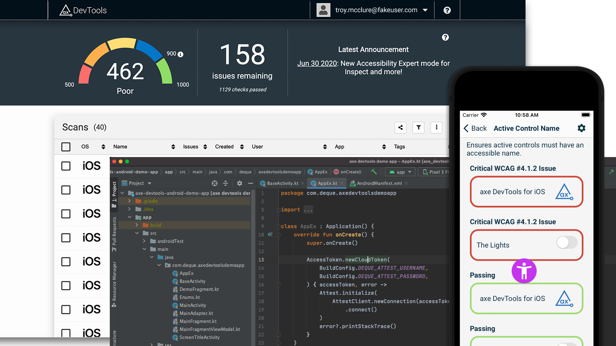

Nota: En caso de considerar limitado el uso de UML, es posible utilizar diagramas Ad Hoc.

